简单说一下个人学习路径，不保证是最优的选择哦，仅供参考

数据结构
我首先是听b站王道的课简单过了一遍所有数据结构的知识点，他们课程的ppt我截图保存了下来
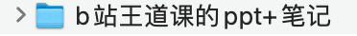
有一些知识点王道的课其实讲的也没有很清楚，个人建议哪里不会就单独在b站搜一下，会有up主上传那种零碎的小知识点讲解
期末复习的时候建议做往年题，我发的最新的和小卖铺卖的
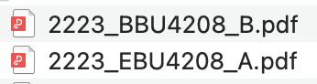
此外我个人还在b站看了一个考研的课，练了很多单选的小题
对于考试中代码的考查，个人建议把往年题中出现过的代码题全都可以做到默写下来

人工智能导论
上这门课的时候真的挺煎熬的，因为是我接触的第一门需要大量背诵的英方课
个人建议是学这门课的时候把每一页ppt都搞明白，然后再背下来
我是对所有的ppt内容都进行了总结并且整理成了问答的形式，方便同学进行背诵
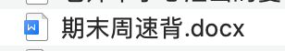
如果ppt学不完，那么一定至少把所有tutorial里面的题都要做到可以独立自主做对

形式语言与自动机
可能是因为这门课第一年开，感觉老师讲课的时候也有一点生疏
个人觉得比较有用的是做了标注的ppt
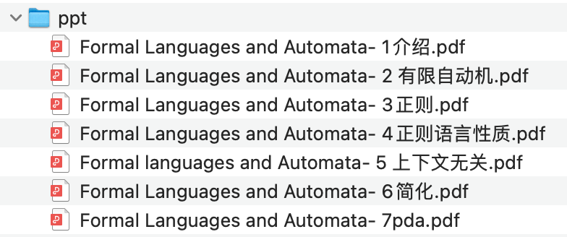
期末复习阶段建议能够独立把所有课上讲过的题+作业题做出来

离散数学
唐老师很好，他说考什么最后就考什么
建议做到把上课学过的题全都能独立做出就可以，不需要额外学什么

计算方法
我们上课的时候老师讲课很偏重证明，但最后考试只需要会运用哪些方法算数就可以
个人建议背下来做题的方法就行，证明题不是很重要
不过今年换老师了可能教学重点会有所变化

马原
个人觉得这个文档最好用
针对大题可以照着整本书的大目录背这个文档
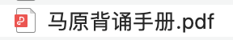
然后看小卖铺卖的往年题里面考过什么选择题，把选择题再单独背一下

数据库系统
学习阶段可以用这个：
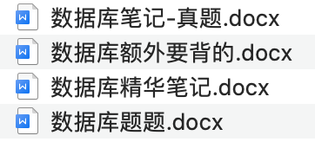
针对期末考试的默写题，所有往年题中出现过的都整理在下面这个文档里了

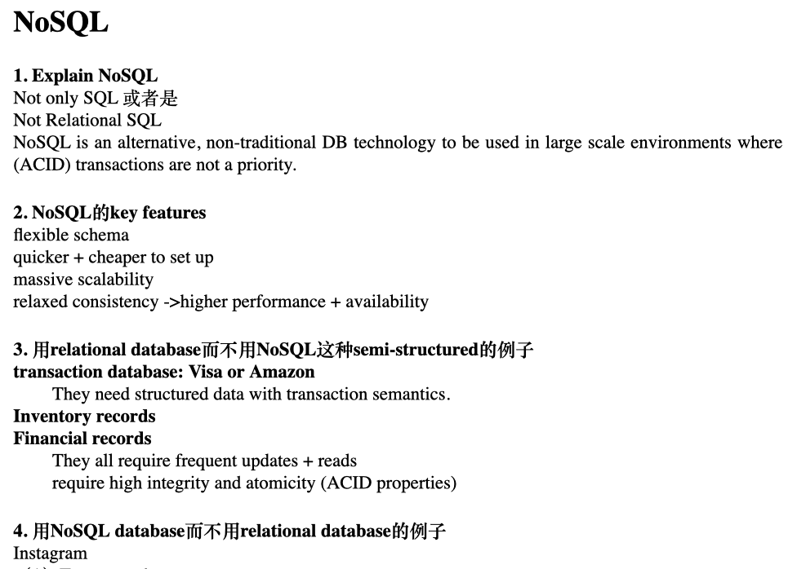
此外还有一些比较重要的，但是不确定往年题有没有考过的在下面这个里面

针对期末卷子中的计算题，可以把下方文档中的题全部做一遍，所有ppt和tutorial里的题都整理进去了


Java
这门课的ppt超级多，所有知识点都在这个文档里，但是这个文档不适合期末用，只适合平时学习的时候对照着看一看
两次小测的真题也都在这个文档里
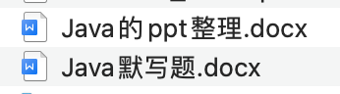
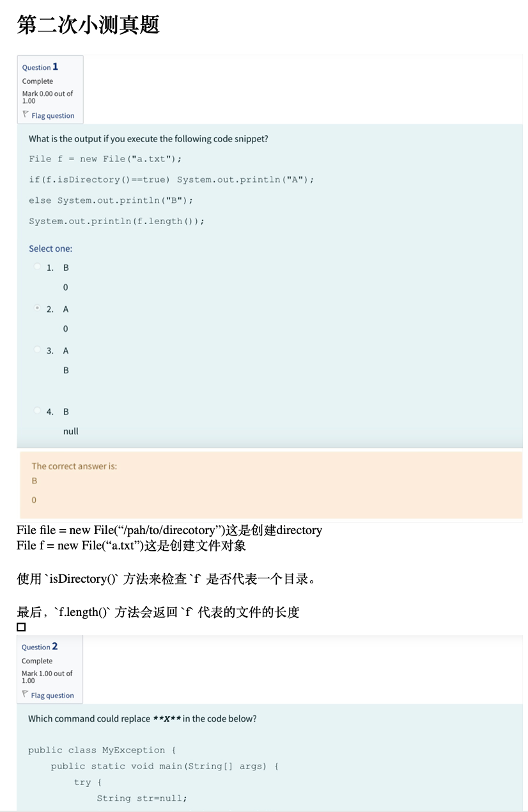
期末可以用下面这个，这里面总结了所有往年题中出现过的考查的java的默写题

此外一定一定要背所有的往年题中的代码题，期末卷子会考一堆手写代码，写起来超级耗时间

数字电路设计
这门课平时会有3个lab，2个小测，每一项都占5分，最后期末考试75分
针对lab，可以抄下面的答案，但是里面可能有些地方的答案不是很完美需要你自己试着改一改，此外我把每个lab最后得到的分数也都标在文档里了，你如果不想动脑子直接照抄肯定也能拿高分。
lab还会考查电路的连接，
一些小tips: 接地的线可以连在负极，电阻有正负之分，有时候你需要给它掉转一下方向，开始连接电路之前先简单试一下led能不能正常工作
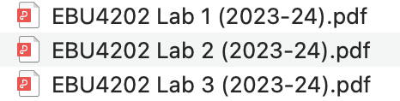
针对平时小测和最后的期末考试：
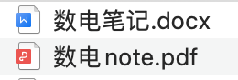
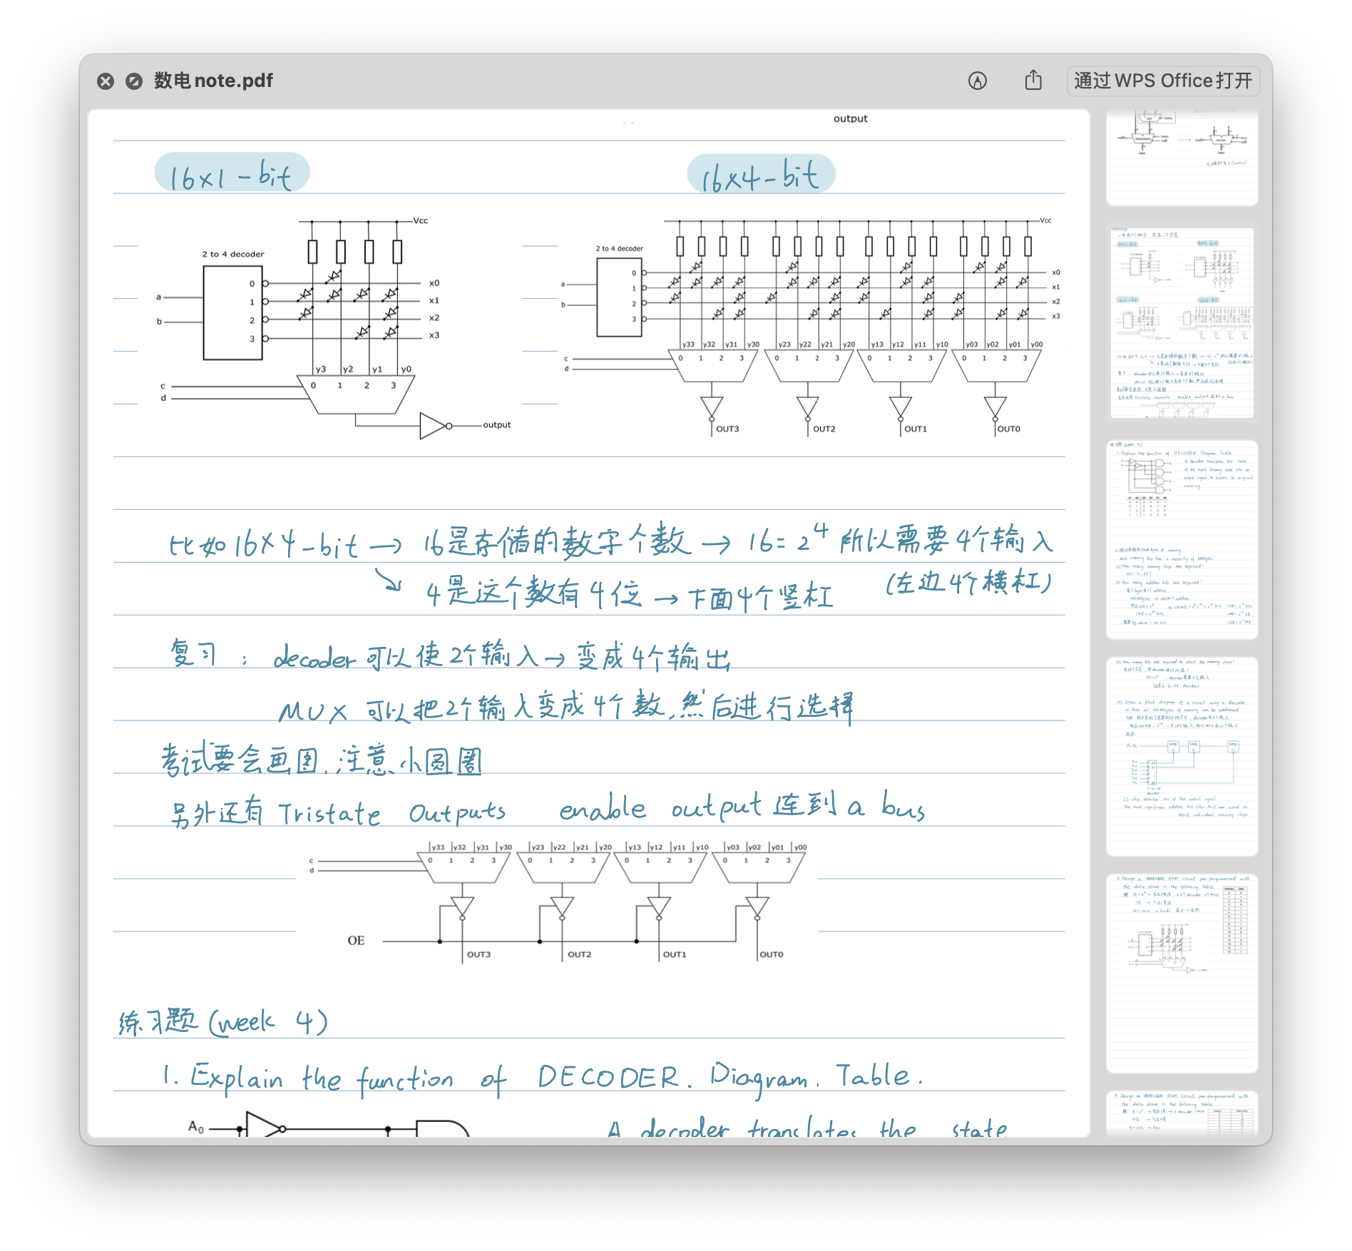
这两个文档一起结合着看
在word文档最后列出来的需要会默写的图片一定要全都会独立画出来！！期末真的考
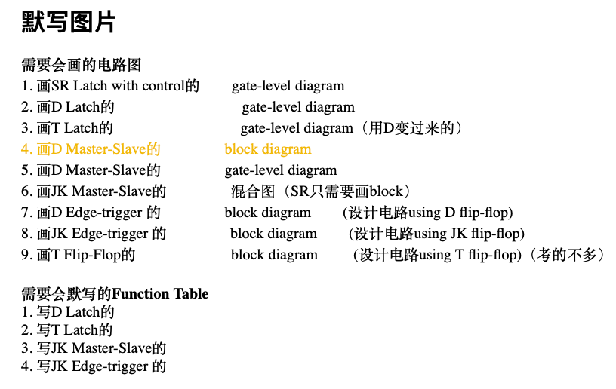

概率论与数理统计
我个人是用下面这个文档再加上一本纸质的概率论300题自己学的：
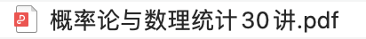
个人觉得数学就是多学几遍就都明白了
有用的笔记都在这个文档里
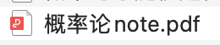
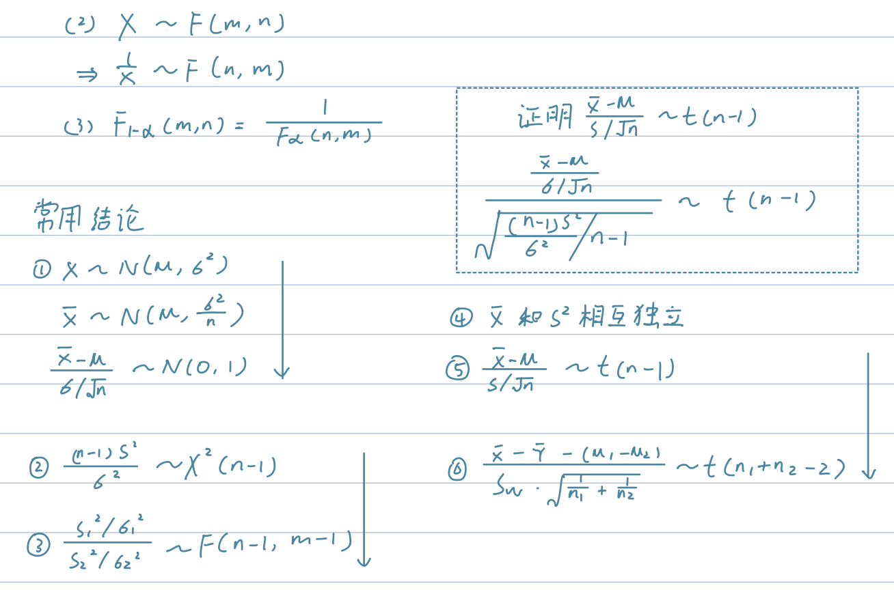
最后期末的时候我把所有往年题都做完了，然后把我自己买的纸质练习册也挑着题做了一堆
当时是周五考完了除了概率论的所有课，概率论是周二下午考，所以复习时间很充裕，我就一直在做题练积分，做的我快要吐了

产品开发与管理
大作业占30分，期末考试占70分
大作业真的很难写，需要对ppt内容充分理解，可以参考我们组最后90分的作业，保证作业是朝着一个正确的方向写的，然后再对照着评分细则尝试自己进行优化。
如果不认真写，用gpt糊弄，大作业真的有得50多分的哦
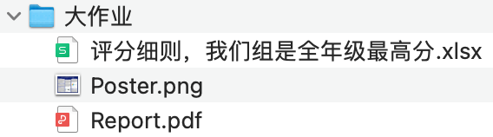
针对期末考试，一共三道题，30-30-40的分数分布，需要注意的点如下
1. 一定一定要写满，这门课不仅要背ppt，而且要在答题的时候体现出你对ppt的理解。我写了超级超级多自己的理解
2. 我们这届一共19个ppt，除了6-10这5个ppt因为和大作业强相关基本等于考查过所以不在期末考试范围内。剩下的14个ppt对应了14个话题，考试3道题是考3个话题
3. 强烈建议理解ppt内容，我个人是理解了之后才挑了一部分内容背了一点点哦。说实话我背的内容真的不多。
4. 考试的第三题是会提前给一篇文章让你读，考试的时候也会提供给你。其实这篇文章考前读不读不是很重要，最重要的是它相当于是直接告诉你了第三题要考查的主题是什么，那么如果你时间很紧的话，你肯定得把这一主题的ppt认真背一背
5. 个人觉得知识产权总考
6. 我考前睡了4个小时，好多同学通宵了，我个人不建议通宵哦，我看他们通宵的过去考试都困困的，而且脑子也不是很好使。反而我稍微睡了4小时最后考的不错。

下面这个文档是我考试前做了好几个小时的笔记，ppt真的很乱很乱，所以我花了好几个小时梳理清楚每一个主题其实都是在讲哪几个问题，然后我把这个文档打印出来，开始疯狂写写画画，进行理解，最后挑了几个问题背了背
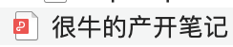

毛概
小卖铺卖的往年题最新的也是六七年前的了，但我这里有24年刚考完的：
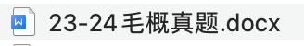
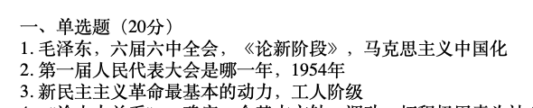
往年题考过的单选知识点都整理在这里了，我期末真的很忙没时间把字写的太好看了：
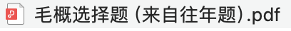
我们考前老师给花了一下重点（哪几节比较重要），所有内容都在这里：
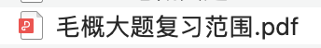
此外我还觉得有些知识点比较重要，放在了这个文档里：


